ỦY BAN NHÂN DÂN

THÀNH PHỐ HỒ CHÍ MINH

**TRƯỜNG ĐẠI HỌC SÀI GÒN**

**BÁO CÁO TIỂU LUẬN**

**NGÔN NGỮ LẬP TRÌNH PYTHON**

**XÂY DỰNG TRÒ CHƠI 2048 VỚI THƯ VIỆN PYGAME**

**Thông tin thành viên:**

3122560084 - Ngô Đức Trọng - DKP1222

3122410236 - Dương Bình Minh - DCT1226

3122480005 – Đỗ Bảo Châu - DTU1221

**Giảng viên:** Nguyễn Trung Tín

**Thành phố Hồ Chí Minh, tháng 12 năm 2024**

**LỜI CẢM ƠN**

Chúng em xin gửi lời cảm ơn chân thành và sâu sắc nhất đến những người đã góp phần quan trọng trong việc giúp đỡ chúng em hoàn thành đồ án này:

**- Guido van Rossum** – Nhà sáng lập ngôn ngữ lập trình Python:  
Cảm ơn ông đã tạo ra Python, một ngôn ngữ lập trình tuyệt vời với cú pháp đơn giản, dễ học nhưng mạnh mẽ. Python đã giúp chúng em hiện thực hóa ý tưởng trong đồ án một cách thuận tiện và hiệu quả hơn.

**- Những nhà phát triển thư viện Pygame**:  
Cảm ơn đội ngũ đã xây dựng và duy trì thư viện Pygame, công cụ quan trọng trong việc phát triển các trò chơi. Pygame đã cung cấp cho chúng em những tài nguyên mạnh mẽ để tạo ra một sản phẩm đồ họa hấp dẫn và sống động.

**- Gabriele Cirulli** – Cha đẻ của trò chơi 2048:  
Cảm ơn ông vì đã truyền cảm hứng thông qua trò chơi 2048, một sản phẩm đơn giản nhưng đầy sáng tạo. Ý tưởng từ trò chơi này đã mở đường cho chúng em phát triển và áp dụng kiến thức vào đồ án.

- **Đặc biệt gửi lời cảm ơn sâu sắc đến giảng viên Nguyễn Trung Tín**:  
Cảm ơn các thầy đã tận tình giảng dạy, định hướng, và hỗ trợ chúng em trong suốt quá trình học tập, trau dồi cho chúng em kiến thức để thực hiện đồ án. Sự chỉ dẫn của thầy là nguồn động lực lớn giúp chúng em vượt qua những khó khăn và thử thách trong suốt quá trình thực hiện, xây dựng đồ án này.

- **Các thành viên trong nhóm**:  
Cảm ơn các bạn đồng hành đã luôn nỗ lực, làm việc chăm chỉ và đoàn kết để hoàn thành đồ án này. Sự sáng tạo, kiên trì, và tinh thần làm việc nhóm của mọi người chính là yếu tố quyết định thành công của dự án.

Một lần nữa, chúng em xin chân thành cảm ơn tất cả mọi người đã đồng hành và hỗ trợ chúng em trên hành trình học tập này. Sự đóng góp của từng người là niềm cảm hứng và nền tảng để chúng em hoàn thiện sản phẩm của mình.

Xin chân thành cảm ơn!

MỤC LỤC

DANH MỤC HÌNH ẢNH 6

DANH MỤC BẢNG BIỂU 7

LỜI MỞ ĐẦU 8

I. GIỚI THIỆU 10

1. Lý do chọn đề tài: 10

2. Mục tiêu: 11

2.1 Mục tiêu của nhóm: 11

2.2 Mục tiêu của trò chơi: 12

3. Phạm vi: 12

3.1 Phạm vi kiến thức: 12

3.2 Phạm vi người dùng: 12

3.3 Phạm vi sử dụng: 13

3.4 Định hướng mở rộng phạm vi trong tương lai: 13

II. TỔNG QUAN TRÒ CHƠI 14

1. Yêu cầu chung về trò chơi: 14

1.1 Chức năng của trò chơi: 14

1.2 Đối tượng người dùng: 14

2. Mô tả các chức năng: 15

2.1 Cài đặt âm lượng trò chơi: 15

2.2 Chức năng chơi game: 15

2.3 Chức năng tính điểm cho người chơi và hiển thị bảng xếp hạng: 15

2.4 Thoát game: 16

III. CƠ SỞ LÝ THUYẾT: 16

1. Giới thiệu tổng quan về thư viện Pygame: 17

1.1 Pygame là gì? 17

1.2 Các thông tin sơ lược về Pygame: 18

1.3 Đặc điểm nổi bật của Pygame: 19

1.4 Các thành phần cơ bản trong Pygame: 21

1.5 Xử lý đồ họa và chuyển động: 23

1.6 Âm thanh và hiệu ứng: 25

1.7 Xây dựng trò chơi với Pygame: 26

2. Các hàm Pygame được sử dụng trong game: 29

IV. GIỚI THIỆU SƠ LƯỢC NGUỒN GỐC GAME 2048 30

1. Giới thiệu nguồn gốc game 2048: 30

2. Một vài thông tin bổ ích về game 2048: 32

V. PHÂN TÍCH 33

1. Tìm hiểu cách chơi: 33

1.1 Cơ chế điều khiển: 33

1.2 Cơ chế trò chơi: 34

2. Phân tích các chức năng cần xây dựng: 34

3. Activity Diagram: 35

4. Lập kế hoạch dự kiến: 36

VI. THIẾT KẾ, CÀI ĐẶT, KIỂM THỬ 36

1. Thiết kế giao diện: 36

2. Thiết kế các hàm cần xây dựng: 40

3. Giao diện và đặc tả chức năng: 44

3.1 Màn hình trang chủ: 44

3.2 Màn hình cài đặt âm lượng: 46

3.3 Màn hình chơi game: 47

4. Kiểm thử: 49

4.1 BRD: 49

4.2 TRD: 50

4.3 Matrix: 51

4.4 Test Case: 52

4.5 Defect Report: 56

VII. KẾT LUẬN: 57

1. Những gì đã làm được: 57

2. Ưu điểm: 57

3. Nhược điểm: 57

4. Phương hướng mở rộng: 57

TÀI LIỆU THAM KHẢO 59

DANH MỤC HÌNH ẢNH

Hình 1: Giới thiệu về Pygame 17

Hình 2: Game 2048 30

Hình 3: Tác giả Game 2048 31

Hình 4: Cơ chế điều khiển 33

Hình 5: Mô hình hoạt động 35

Hình 6: Giao diện trang chủ 37

Hình 7: Các nút cài đặt ở trang chủ 37

Hình 8: Các nút cài đặt âm lượng 38

Hình 9: Giao diện khi chơi game 39

Hình 10: Nút restart 39

Hình 11: Nút home 39

Hình 12: Ô chứa ma trận 4x4 40

Hình 13: Các ô tượng trưng cho các mức điểm 40

Hình 14: Màn hình trang chủ 44

Hình 15: Màn hình cài đặt âm lượng 46

Hình 16: Màn hình chơi game 47

DANH MỤC BẢNG BIỂU

Bảng 1: Kế hoạch dự kiến 36

Bảng 2: Danh sách biến cố của màn hình trang chủ 45

Bảng 3: Danh sách biến cố của màn hình cài đặt âm lượng 47

Bảng 4: Danh sách biến cố của màn hình chơi game 49

Bảng 5: BRD 50

Bảng 6: TRD 51

Bảng 7: Matrix 52

Bảng 8: Test Case 56

Bảng 9: Defect Report 57

LỜI MỞ ĐẦU

Trong những năm gần đây, công nghệ thông tin đã và đang trở thành một phần không thể thiếu trong cuộc sống hiện đại, góp phần đưa đến những tiện ích vô cùng quan trọng cho con người, đồng thời nâng cao chất lượng sống. Với sự phát triển mạnh mẽ, công nghệ không chỉ đáp ứng các nhu cầu cơ bản mà còn mở ra những cánh cửa mới cho con người khám phá thế giới số, đưa chúng ta vào thời đại của kết nối toàn cầu, nơi mà thông tin được lan truyền và tiếp cận một cách nhanh chóng. Sự tiến bộ này phản ánh một phần bức tranh phát triển của nhân loại, đáp ứng những nhu cầu mà con người đã từng đề ra từ trước, đồng thời mang lại những cơ hội mới để phát triển, học hỏi và sáng tạo.

Trong thời đại công nghệ số, lập trình đã trở thành một kỹ năng quan trọng và thiết yếu, không chỉ dành riêng cho lĩnh vực công nghệ mà còn ứng dụng rộng rãi trong mọi ngành nghề. Kỹ năng lập trình giúp người học không chỉ nâng cao khả năng tư duy logic mà còn tạo cơ hội để tiếp cận với các công nghệ hiện đại. Lập trình đã trở thành công cụ mạnh mẽ trong các lĩnh vực truyền thông, thương mại điện tử, giáo dục, và thậm chí là y tế. Đặc biệt, trong lĩnh vực giải trí, lập trình đóng vai trò quan trọng trong việc phát triển các trò chơi điện tử, không chỉ mang lại giá trị giải trí cho người dùng mà còn giúp người lập trình viên rèn luyện tư duy logic, kỹ năng giải quyết vấn đề và phát triển sự sáng tạo.

Cùng với sự phát triển của công nghệ, nhu cầu tiếp cận với các hình thức giải trí hiện đại cũng tăng lên. Nền tảng game đã trở thành một phần không thể thiếu trong cuộc sống của nhiều người, từ trẻ em đến người lớn, không chỉ tại Việt Nam mà còn trên toàn thế giới. Trò chơi điện tử đã và đang phát triển mạnh mẽ với vô số thể loại, đáp ứng nhu cầu đa dạng của người dùng. Sự bùng nổ của ngành công nghiệp game đã cho thấy tiềm năng của lập trình trong việc tạo ra các sản phẩm giải trí phong phú, từ trò chơi di động đến những tựa game phức tạp trên máy tính.

Một trong những trò chơi đơn giản nhưng phổ biến, ứng dụng lập trình một cách hiệu quả là trò chơi “Game 2048.” Đây là một trò chơi dễ tiếp cận nhưng đầy thử thách, đòi hỏi người chơi phải sử dụng chiến lược để đạt được điểm số cao nhất thông qua việc ghép các ô số với nhau. Với giao diện đơn giản, “Game 2048” không chỉ thu hút người chơi mà còn là bài tập tư duy giúp rèn luyện kỹ năng giải quyết vấn đề một cách tối ưu trong không gian giới hạn.

Trong quá trình thực hiện đồ án này, nhóm chúng em đã áp dụng các kiến thức về ngôn ngữ lập trình Python học được trên lớp, đồng thời nắm vững các kỹ năng cơ bản về xử lý sự kiện, điều khiển giao diện đồ họa và sử dụng các thuật toán. Những kiến thức này đã trở thành nền tảng vững chắc giúp chúng em xây dựng phiên bản trò chơi 2048. Quá trình thực hiện đồ án không chỉ củng cố những kiến thức đã học mà còn giúp chúng em phát triển khả năng tư duy phân tích, sáng tạo, cũng như rèn luyện kỹ năng làm việc nhóm. Đây cũng là cơ hội để chúng em hiểu thêm về cách lập trình game hoạt động, từ những bước cơ bản đến việc ứng dụng các kỹ thuật phức tạp hơn nhằm mang đến trải nghiệm tốt nhất cho người chơi.

Hy vọng rằng với những cố gắng của cả nhóm, phiên bản trò chơi 2048 sẽ không chỉ là một sản phẩm đạt yêu cầu mà còn mang lại niềm vui, sự hào hứng cho người chơi, đồng thời là minh chứng cho sự nỗ lực và tinh thần học hỏi không ngừng của chúng em trong quá trình học tập và thực hiện đồ án này.

1. GIỚI THIỆU
   1. Lý do chọn đề tài:

Trò chơi điện tử không chỉ là công cụ giải trí mà còn là môi trường lý tưởng để người học lập trình có cơ hội thực hành và phát triển kỹ năng của mình. Trong đó, game 2048 là một ví dụ điển hình, nổi bật bởi lối chơi đơn giản nhưng đầy thử thách, yêu cầu người chơi không chỉ có tư duy logic mà còn phải xây dựng chiến lược hợp lý để đạt điểm số cao nhất. Đây là một trong những trò chơi trí tuệ nổi tiếng nhất, không chỉ được yêu thích tại Việt Nam mà còn ở khắp nơi trên thế giới, nhờ tính chất gây nghiện và những thử thách mà nó mang lại. Mặc dù chỉ là một trò chơi nhỏ gọn và có giao diện đơn giản, 2048 thu hút rất nhiều người chơi bởi độ khó tinh tế, khả năng rèn luyện tư duy và sức hấp dẫn của những trận đấu điểm số liên tục. Đây là lý do đầu tiên mà nhóm lựa chọn đề tài này.

Một trong những lý do nhóm lựa chọn đề tài này là vì tính thử thách của game 2048 trong việc thiết kế và áp dụng các thuật toán tối ưu để điều khiển hành động trong game. Từ việc sắp xếp các ô số đến các quy tắc ghép ô, quá trình lập trình đòi hỏi sự tư duy về thuật toán sâu sắc và kiểm soát logic chặt chẽ. Đây là một trải nghiệm rất bổ ích, giúp nhóm không chỉ củng cố kỹ năng lập trình mà còn phát triển khả năng tư duy thuật toán, sự tỉ mỉ trong việc xử lý logic và kỹ năng kiểm tra lỗi. Việc giải quyết các thử thách này không chỉ là nhiệm vụ trong phạm vi đồ án mà còn là cơ hội để chúng em rèn luyện các kỹ năng mềm và học cách làm việc nhóm, phối hợp hiệu quả để cùng nhau hoàn thiện sản phẩm.

Ngoài ra, các thành viên trong nhóm đã có cơ hội trải nghiệm và yêu thích game 2048 từ trước. Chính sự quen thuộc và đam mê đối với trò chơi này đã trở thành động lực lớn, khiến chúng em mong muốn tự mình xây dựng nên phiên bản game này. Tự lập trình 2048 không chỉ là một dự án mang tính học tập mà còn là cơ hội để cả nhóm hiểu sâu hơn về cách các trò chơi đơn giản vận hành từ bên trong. Chúng em mong muốn tái hiện và thậm chí cải tiến những gì đã học được từ phiên bản gốc, mang lại trải nghiệm thú vị cho người chơi và có thể thêm vào một số chức năng tùy chỉnh nhằm nâng cao tính hấp dẫn cho game.

Bên cạnh đó nhóm muốn xây dựng một game 2048 với giao diện do nhóm tự thiết kế, xây dựng theo sự sáng tạo cá nhân, thỏa sức đam mê, có thể nói đây là một đề tài sẽ cho nhóm chúng em cơ hội thỏa sức niềm đam mê và niềm sáng taọ của mình.

Việc xây dựng trò chơi như 2048 cũng đem lại lợi ích lâu dài trong việc học lập trình, bởi nó giúp nhóm thực hành nhiều kỹ năng quan trọng như quản lý bộ nhớ, tối ưu hóa thuật toán và kiểm thử phần mềm. Từ việc giảm thiểu tài nguyên sử dụng trong game, quản lý hợp lý các bước xử lý logic, đến kiểm thử và khắc phục lỗi, mỗi bước đều là bài học quý báu giúp chúng em cải thiện và tích lũy thêm nhiều kiến thức mới. Các kỹ năng này không chỉ hữu ích cho việc học tập hiện tại mà còn là nền tảng để phát triển các dự án lập trình phức tạp hơn trong tương lai, từ các ứng dụng đơn giản đến các sản phẩm đòi hỏi khả năng xử lý dữ liệu và thuật toán tối ưu.

Dự án này còn là dịp để nhóm thực hành kỹ năng làm việc nhóm, từ khâu phân công nhiệm vụ, phối hợp khi thực hiện đến việc tổng hợp và thống nhất kết quả cuối cùng. Cùng nhau thực hiện dự án không chỉ giúp chúng em hoàn thành mục tiêu chung mà còn là cơ hội để mỗi thành viên học hỏi từ nhau, rèn luyện tinh thần đồng đội và cải thiện kỹ năng giao tiếp. Qua đồ án này, chúng em hy vọng sẽ tạo ra một sản phẩm vừa hoàn thiện về kỹ thuật vừa hấp dẫn về nội dung, góp phần khẳng định những nỗ lực học tập và làm việc của cả nhóm.

* 1. Mục tiêu:
     1. Mục tiêu của nhóm:
* Nhóm thực hiện xây dựng game này với mục tiêu nắm bắt và củng cố được kiến thức về ngôn ngữ Python đã được học trên lớp, đồng thời biết thêm các kiến thức khác liên quan đến lập trình Python, hiểu và biết được cách xây dựng game từ ngôn ngữ Python và đưa ra một sản phẩm hoàn thiện để đánh dấu cột mốc trong môn học của nhóm.
* Tìm hiểu, biết và áp dụng được các công nghệ:

+ Ngôn ngữ Python cơ bản.

+ Pygame.

+ Lập trình game từ Python và thư viện Pygame.

* + 1. Mục tiêu của trò chơi:

Mục tiêu trò chơi là người dùng sử dụng các nút điều hướng (lên, xuống, trái, phải) để trượt các khối vuông có mang giá trị điểm trên một ma trận, kết hợp chúng lại và tạo ra khối vuông có giá trị tăng dần. Mỗi lần kết hợp ô thành công, điểm số của người chơi sẽ được ghi nhận và hiển thị trên bảng xếp hạng.

* 1. Phạm vi:
     1. Phạm vi kiến thức:

Nhóm thực hiện dự án game 2048 trong khuôn khổ môn học "Ngôn ngữ lập trình Python," với mục tiêu chính là áp dụng kiến thức lý thuyết vào thực hành và tạo ra sản phẩm có tính ứng dụng.

* + 1. Phạm vi người dùng:

Game này hiện tại chủ yếu được sử dụng bởi các đối tượng người dùng giới hạn, bao gồm thành viên trong nhóm, giảng viên, và một số sinh viên quan tâm đến việc trải nghiệm sản phẩm. Nhóm hy vọng rằng game không chỉ mang lại niềm vui giải trí mà còn có giá trị học thuật, giúp các bạn sinh viên khác tìm hiểu thêm về quy trình phát triển một trò chơi đơn giản từ ngôn ngữ Python.

* + 1. Phạm vi sử dụng:

Do chỉ được cài đặt trên máy tính cá nhân, game 2048 hiện chưa được công khai trên các nền tảng lớn hay chia sẻ rộng rãi trên mạng xã hội. Điều này dẫn đến phạm vi tiếp cận người dùng vẫn còn khá hạn chế, chỉ giới hạn trong phạm vi lớp học và cộng đồng nhỏ những người quan tâm đến lập trình. Tuy nhiên, nhóm nhận thấy rằng việc hoàn thành một phiên bản chạy ổn định của game là bước khởi đầu quan trọng, đồng thời tạo nền tảng cho các ý tưởng phát triển sau này. Chúng em đã đầu tư vào việc tối ưu mã nguồn, sắp xếp giao diện đơn giản và dễ sử dụng, nhằm tạo ra một phiên bản game nhẹ, ổn định và dễ cài đặt.

* + 1. Định hướng mở rộng phạm vi trong tương lai:

Trong tương lai, nhóm mong muốn có thêm cơ hội để phát triển trò chơi này xa hơn, cả về tính năng lẫn phạm vi tiếp cận người dùng. Chúng em hy vọng có thể nâng cấp hệ thống để đáp ứng nhu cầu của đa dạng người chơi hơn, không chỉ giới hạn trong môi trường học thuật. Một số ý tưởng phát triển bao gồm việc tích hợp thêm các chế độ chơi khác nhau để tạo thêm độ khó và thách thức cho game, hoặc phát triển các giao diện đa dạng để người chơi có thể cá nhân hóa trải nghiệm. Bên cạnh đó, việc tạo ra một hệ thống điểm số trực tuyến hoặc bảng xếp hạng có thể là một cách để tăng tính cạnh tranh giữa các người chơi và khuyến khích họ chơi nhiều hơn.

Nhóm cũng mong muốn có cơ hội đưa game lên các nền tảng lớn hơn như Google Play, App Store, hoặc các trang web chia sẻ trò chơi mã nguồn mở để thu hút nhiều người chơi hơn. Qua đó, chúng em có thể nhận được phản hồi từ người dùng đa dạng, không chỉ là sinh viên hay giảng viên trong trường mà còn là người dùng rộng rãi. Phản hồi từ người chơi sẽ giúp nhóm cải thiện sản phẩm, nhận ra những điểm yếu và có kế hoạch sửa chữa, nâng cấp.

Ngoài ra, chúng em cũng đặt mục tiêu tích lũy thêm kiến thức và kỹ năng cần thiết để mở rộng dự án, áp dụng các công nghệ mới trong lập trình game. Đó có thể là việc sử dụng các thư viện đồ họa mạnh mẽ hơn như Pygame hoặc tích hợp AI để phân tích các hành động của người chơi và gợi ý các bước chơi thông minh. Bằng cách cải tiến công nghệ, nhóm hy vọng game không chỉ là một trò chơi giải trí mà còn có thể trở thành một công cụ học tập về lập trình, giúp người dùng rèn luyện tư duy thuật toán và logic.

1. TỔNG QUAN TRÒ CHƠI
   1. Yêu cầu chung về trò chơi:

- Phần mềm game nhóm đưa ra đảm bảo các yêu cầu cơ bản về giao diện, chức năng, âm thanh, trải nghiệm người dùng.

* + 1. Chức năng của trò chơi:

- Phần mềm có các chức năng chính:

+ Chế độ cài đặt âm lượng trò chơi.

+ Chức năng chơi game.

+ Chức năng tính điểm cho người chơi và hiển thị bảng xếp hạng.

+ Thoát game.

* + 1. Đối tượng người dùng:

- Các đối tượng người dùng của phần mềm:

+ Thành viên nhóm.

+ Giảng viên.

+ Sinh viên hoặc bất cứ đối tượng nào có nhu cầu sử dụng phần mềm do nhóm xây dựng.

* 1. Mô tả các chức năng:
     1. Cài đặt âm lượng trò chơi:
* Mục tiêu: Cung cấp cho người chơi chức năng điều chỉnh âm lượng trò chơi khi chơi game.
* Mô tả: Chức năng cài đặt hiển thị ở trang chủ, người dùng chọn và có thể lựa chọn mức độ to nhỏ của âm lượng theo 3 lựa chọn khác nhau, âm thanh hệ thống sẽ được điều chỉnh theo lựa chọn của người dùng.
* Yêu cầu: Người dùng cần khởi chạy được phần mềm để sử dụng được chức năng này.
  + 1. Chức năng chơi game:
* Mục tiêu: Người dùng có thể thao tác chơi game trên màn hình chức năng này.
* Mô tả: Đây là chức năng chính của hệ thống, người dùng có thể đưa ra các nước đi dựa trên luật chơi của game, giao diện của trò chơi sẽ được cập nhật liên tục sau mỗi thao tác của người chơi.
* Yêu cầu: Người dùng cần khởi chạy được phần mềm và biết được cách vận hành, lối chơi của game.
  + 1. Chức năng tính điểm cho người chơi và hiển thị bảng xếp hạng:
* Mục tiêu: Tính điểm cho người chơi và hiển thị bảng xếp hạng.
* Mô tả: Sau mỗi nước đi của người chơi, điểm sẽ được cập nhật liên tục đến khi người chơi không thể tiếp tục thực hiện được thao tác (game over), điểm số hiện tại của người chơi sẽ được đối chiếu với dữ liệu của các người chơi khác và của cả bản thân người chơi, xếp hạng của người chơi sẽ được hiển thị lên bảng xếp hạng.
* Yêu cầu: Người chơi cần khởi chạy được phần mềm và phải nhập thông tin về tên người chơi trước khi chơi game để hệ thống có thể ghi nhận điểm cho người chơi và cập nhật bảng xếp hạng.
  + 1. Thoát game:
* Mục tiêu: Thoát khỏi game.
* Mô tả: Người chơi chọn nút thoát để hệ thống đóng lại phần mềm, người chơi sẽ không thực hiện được các chức năng khác của phần mềm sau khi đã thoát game.
* Yêu cầu: Người chơi cần khởi chạy được phần mềm.

1. CƠ SỞ LÝ THUYẾT:

Trong đồ án này, nhóm chúng em đã xây dựng trên cơ sở lý thuyết ngôn ngữ lập trình Python, thư viện Pygame, kiến thức về ngôn ngữ lập trình hướng đối tượng - OOP.

* Ngôn ngữ lập trình Python:

+ Cấu trúc code.

+ Cách thức khởi tạo biến, xây dựng hàm, gọi hàm.

* Thư viện Pygame:

+ Sử dụng các hàm cho thư viện cung cấp.

+ Lập trình sử dụng giao diện đồ họa.

* Kiến thức lập trình hướng đối tượng:

+ Xây dựng class.

+ Xây dựng thuộc tính và phương thức cho đối tượng.

Các thông tin cụ thể khác về cơ sở lý thuyết nhóm đã sử dụng như sau:

* 1. Giới thiệu tổng quan về thư viện Pygame:
     1. Pygame là gì?



Hình 1: Giới thiệu về Pygame

Pygame là một thư viện mã nguồn mở được viết bằng Python, cung cấp các công cụ và chức năng cần thiết để phát triển trò chơi điện tử và các ứng dụng đa phương tiện tương tác, đặc biệt là các trò chơi 2D. Pygame được viết bởi Pete Shinners thay thế cho chương trình PaSCAL sau khi quá trình phát triển dự án này bị đình trệ. Nó tích hợp cả đồ họa máy tính và thư viện âm thanh được tạo ra đặc biệt để tương thích với ngôn ngữ lập trình Python. Chính thức phát hành từ năm 2000, Pygame được phát hành theo phần mềm miễn phí GNU Lesser General Public License.

Pygame giúp các nhà phát triển dễ dàng tạo ra các trò chơi đơn giản hoặc phức tạp bằng ngôn ngữ lập trình Python một cách hiệu quả và linh hoạt mà không phải xử lý những vấn đề phức tạp liên quan đến đồ họa hoặc âm thanh. Pygame có thể chạy trên nhiều nền tảng và hệ điều hành khác nhau. Với thư viện pygame trong Python, các nhà phát triển có thể sử dụng công cụ và chức năng mở rộng để tạo ra các trò chơi nhập vai ấn tượng. Bởi vậy, Pygame đang ngày càng phổ biến với nhà phát triển vì tính đơn giản, linh hoạt, dễ sử dụng.

* + 1. Các thông tin sơ lược về Pygame:

Pygame sử dụng thư viện [Simple DirectMedia Layer](https://vi.wikipedia.org/wiki/Simple_DirectMedia_Layer) (SDL), với mục đích cho phép [phát triển](https://vi.wikipedia.org/wiki/Ph%C3%A1t_tri%E1%BB%83n) [trò chơi máy tính](https://vi.wikipedia.org/wiki/Tr%C3%B2_ch%C6%A1i_m%C3%A1y_t%C3%ADnh) trong [thời gian thực](https://vi.wikipedia.org/w/index.php?title=Th%E1%BB%9Di_gian_th%E1%BB%B1c&action=edit&redlink=1) mà không cần cơ chế [bậc thấp](https://vi.wikipedia.org/wiki/Ng%C3%B4n_ng%E1%BB%AF_l%E1%BA%ADp_tr%C3%ACnh_b%E1%BA%ADc_th%E1%BA%A5p) của [ngôn ngữ lập trình C](https://vi.wikipedia.org/wiki/C_(ng%C3%B4n_ng%E1%BB%AF_l%E1%BA%ADp_tr%C3%ACnh)) và các dẫn xuất của nó. Điều này dựa trên giả định rằng các chức năng đắt tiền nhất bên trong trò chơi có thể được trừu tượng hóa khỏi logic trò chơi, do đó có thể sử dụng [ngôn ngữ lập trình bậc cao](https://vi.wikipedia.org/wiki/Ng%C3%B4n_ng%E1%BB%AF_l%E1%BA%ADp_tr%C3%ACnh_b%E1%BA%ADc_cao), chẳng hạn như [Python](https://vi.wikipedia.org/wiki/Python_(ng%C3%B4n_ng%E1%BB%AF_l%E1%BA%ADp_tr%C3%ACnh)), để cấu trúc trò chơi.

Các tính năng khác mà [SDL](https://vi.wikipedia.org/wiki/Simple_DirectMedia_Layer) không có bao gồm [toán học](https://vi.wikipedia.org/wiki/To%C3%A1n_h%E1%BB%8Dc) [vectơ](https://vi.wikipedia.org/wiki/Vect%C6%A1), phát hiện va chạm, quản lý đồ họa 2d, hỗ trợ [MIDI](https://vi.wikipedia.org/wiki/MIDI), [camera](https://vi.wikipedia.org/wiki/Camera), thao tác mảng [pixel](https://vi.wikipedia.org/wiki/Pixel), chuyển đổi, lọc, hỗ trợ phông chữ freetype nâng cao và vẽ.

Các ứng dụng sử dụng pygame có thể chạy trên điện thoại và máy tính bảng [Android](https://vi.wikipedia.org/wiki/Android_(h%E1%BB%87_%C4%91i%E1%BB%81u_h%C3%A0nh)) với việc sử dụng Bộ phụ pygame cho Android ([pgs4a](https://vi.wikipedia.org/w/index.php?title=Pgs4a&action=edit&redlink=1)). Âm thanh, rung, bàn phím và gia tốc kế được hỗ trợ trên Android.

* Các tính năng chính của Pygame:
* Đồ họa 2D: Vẽ hình ảnh, quản lý hình ảnh động (sprites) và hỗ trợ nhiều định dạng hình ảnh (JPG, PNG, GIF...).
* Âm thanh: Phát nhạc và hiệu ứng âm thanh từ các định dạng như WAV, MP3, OGG.
* Xử lý sự kiện: Tương tác qua bàn phím, chuột, joystick, và các thiết bị đầu vào khác.
* Quản lý thời gian: Cung cấp công cụ để kiểm soát tốc độ khung hình (FPS).
* Tương thích đa nền tảng: Chạy trên các hệ điều hành như Windows, macOS, Linux.
* Tính năng tối ưu hóa hiệu suất.
* Lợi ích khi học Pygame:
* Nâng cao khả năng tư duy.

Học lập trình game với Pygame giúp củng cố tư duy sáng tạo và logic, nó khuyến khích bạn giải quyết vấn đề một cách có cấu trúc thông qua việc tạo trò chơi tương tác. Kỹ năng quản lý tài nguyên và xử lý sự kiện được nâng thông qua việc làm việc với hình ảnh, âm thanh và đồ họa. Pygame cũng mở rộng sự hiểu biết về giao diện và tương tác người dùng bằng cách tạo trò chơi, bạn phát triển kỹ năng đặt vấn đề và giải quyết các vấn đề theo cách sáng tạo.

* Phát triển kỹ năng.

Lập trình Pygame giúp phát triển kỹ năng lập trình Python và hiểu biết sâu hơn về cách làm việc với đồ họa, âm thanh. Bạn sẽ học được cách tạo trò chơi tương tác, xử lý sự kiện, tạo đồ họa và âm thanh hấp dẫn. Qua việc thực hành, bạn có thể phát triển khả năng tư duy logic, sáng tạo và giải quyết vấn đề, kỹ năng tối ưu hóa hiệu suất trò chơi cũng được củng cố và học cách làm việc trong môi trường phát triển dự án lớn.

* Tạo nền tảng tốt để học lập trình đa ứng dụng.

Học lập trình game với Pygame cung cấp một nền tảng tốt để phát triển kỹ năng lập trình đa ứng dụng. Pygame không chỉ giúp bạn hiểu rõ về cấu trúc, cú pháp cơ bản của Python mà còn giúp bạn hiểu về xử lý sự kiện, tạo giao diện người dùng và quản lý tài nguyên đa phương tiện. Khi đã hiểu vững về Pygame, bạn có thể dễ dàng mở rộng kiến thức để tạo các ứng dụng đa phương tiện phức tạp hơn như ứng dụng đa phương tiện, ứng dụng đồ họa…

Pygame không chỉ là một công cụ để tạo trò chơi, mà còn là một cánh cửa mở ra một thế giới đầy sáng tạo và khám phá. Với Pygame, bạn không chỉ học được cách lập trình mà còn rèn luyện được tư duy logic, kỹ năng giải quyết vấn đề và khả năng làm việc nhóm.

* + 1. Đặc điểm nổi bật của Pygame:
* Pygame sử dụng Simple DirectMedia Layer (SDL), một thư viện phát triển đa nền tảng cho phép các nhà phát triển có thể truy cập vào phần cứng máy tính như đồ họa, âm thanh và thiết bị đầu vào.

+ Đồ họa: Hỗ trợ dựng hình và kết xuất đồ họa 2D mượt mà, đồng thời tối ưu hóa cho các phần cứng GPU.

+ Âm thanh: Xử lý âm thanh chất lượng cao với độ trễ thấp, cho phép phát hiệu ứng âm thanh và nhạc nền trong trò chơi.

+ Thiết bị đầu vào: Tương tác với các thiết bị đầu vào như bàn phím, chuột, tay cầm điều khiển (gamepad/joystick).

Nhờ SDL, Pygame có thể hoạt động hiệu quả và cung cấp khả năng xử lý các tác vụ phức tạp với hiệu suất cao.

* Pygame cho phép các nhà phát triển tạo ra các ứng dụng có khả năng chạy trên nhiều hệ điều hành khác nhau mà không cần thay đổi mã nguồn. Các nền tảng được hỗ trợ bao gồm:

+ Windows

+ macOS

+ Linux

+ Raspberry Pi

Ngoài ra, nhờ khả năng tích hợp với các công cụ khác, Pygame còn có thể được tùy chỉnh để chạy trên một số thiết bị di động. Điều này mang lại sự linh hoạt cao trong việc triển khai trò chơi hoặc ứng dụng đa phương tiện trên nhiều thiết bị.

* Pygame cung cấp các công cụ mạnh mẽ để quản lý hầu hết các thành phần quan trọng trong quá trình phát triển trò chơi, bao gồm:

+ Đồ họa: Hiển thị và xuất hình ảnh, tạo các hiệu ứng hoạt ảnh và xử lý chuyển động của các đối tượng.

+ Âm thanh: Thêm hiệu ứng âm thanh, nhạc nền và điều chỉnh các thuộc tính như âm lượng, tần số phát.

+ Xử lý sự kiện: Ghi nhận và xử lý các tương tác từ người dùng, như nhấn phím, di chuyển chuột, nhấp chuột, hoặc sử dụng tay cầm chơi game.

+ Hoạt ảnh: Xử lý hoạt ảnh linh hoạt và mượt mà, giúp tăng tính sống động cho trò chơi.

+ Phát lại nhạc: Tích hợp phát lại nhạc dưới dạng vòng lặp hoặc ngẫu nhiên, phù hợp với bối cảnh trò chơi.

* Khả năng tạo framework nhanh chóng. Mọi quá trình xây dựng bất kỳ game nào cũng đều bắt đầu với một bản phác thảo chung cho ý tưởng sản phẩm. Tuy nhiên, bước này có thể tốn khá nhiều thời gian vì thường hay bị thay đổi trong thời gian lập trình. Vì vậy, khi sử dụng Python, một ngôn ngữ có khả năng tạo framework cho một ý tưởng mới để kiểm tra tính khả thi một cách nhanh chóng, là một lợi thế lớn. Với ngôn ngữ này, các nhà phát triển có thể tạo nguyên mẫu trong vài ngày thay vì vài tuần nếu thực hiện thủ công. Python có tính linh hoạt cao, giúp việc tái cấu trúc và thay đổi code trở nên dễ dàng. Nhờ vậy, bạn có thể liên tục cải tiến trò chơi trong quá trình phát triển mà không sợ tốn thời gian.
* API trực quan và dễ hiểu, hỗ trợ người mới sử dụng hay cả những nhà phát triển có kinh nghiệm đều có thể truy cập được
* Nguồn tài nguyên và tài liệu phong phú, các nhà phát triển có thể sử dụng các mã nguồn mở miễn phí để phát triển dự án của mình
* Tính đa phương tiện giúp nhà phát triển có thể ứng dụng để xử lí hình ảnh hay video, mô phỏng, công cụ giáo dục….
* Cú pháp rõ ràng và dễ đọc. Python vượt trội hơn các ngôn ngữ lập trình khác như Java hoặc C về khả năng đọc code. Các code được viết bằng Python không chỉ dễ đọc hơn mà còn giúp tăng tốc quá trình phát triển bằng việc sử dụng các coding framework có trong các thư viện Python. Những mẫu code này thường dễ đọc và dễ hiểu, điều này sẽ giảm thời gian cần thiết để xây dựng và khởi chạy một dự án.
  + 1. **Các thành phần cơ bản trong Pygame:**

Pygame là một thư viện đồ họa mạnh mẽ trong Python, cho phép lập trình viên xây dựng các trò chơi và ứng dụng tương tác một cách linh hoạt. Để hiểu và sử dụng Pygame hiệu quả, chúng ta cần nắm rõ các thành phần cơ bản của thư viện này:

**- Khởi tạo Pygame**: Bước đầu tiên khi sử dụng Pygame là khởi tạo các thành phần của nó bằng lệnh pygame.init(). Lệnh này thiết lập các module cần thiết cho trò chơi, chẳng hạn như hiển thị hình ảnh, xử lý âm thanh, và quản lý sự kiện.

**- Màn hình và cửa sổ**: Trong Pygame, màn hình hiển thị được tạo ra bằng cách sử dụng hàm pygame.display.set_mode((chiều rộng, chiều cao)). Tham số là kích thước của cửa sổ trò chơi. Bạn cũng có thể điều chỉnh tiêu đề của cửa sổ bằng lệnh pygame.display.set_caption('Tiêu đề trò chơi').

**- Vòng lặp chính**: Đây là phần quan trọng giúp trò chơi hoạt động liên tục và phản hồi các sự kiện. Vòng lặp chính (game loop) thường bao gồm việc xử lý sự kiện, cập nhật trạng thái trò chơi, và vẽ lại màn hình. Cấu trúc vòng lặp cơ bản có dạng:

while True:

for event in pygame.event.get():

if event.type == pygame.QUIT:

exit()

# Các cập nhật trò chơi ở đây

pygame.display.update()

**- Quản lý sự kiện**: Pygame cung cấp một hệ thống sự kiện cho phép xử lý các thao tác như nhấn phím, di chuyển chuột, hoặc thoát khỏi chương trình. Thông qua pygame.event.get(), chúng ta có thể lấy danh sách sự kiện và xử lý chúng trong vòng lặp chính.

**- Đối tượng hình ảnh và âm thanh**: Để thêm đồ họa và âm thanh, Pygame có các lớp hỗ trợ như:

**- Hình ảnh**: Sử dụng pygame.image.load() để tải hình ảnh vào trò chơi. Hình ảnh sau khi tải có thể được hiển thị trên màn hình bằng blit().

**- Âm thanh**: Pygame hỗ trợ âm thanh qua pygame.mixer. Để phát nhạc, bạn có thể dùng pygame.mixer.music.load() và pygame.mixer.music.play(). Các hiệu ứng âm thanh nhỏ có thể dùng pygame.mixer.Sound() để kiểm soát âm lượng và phát âm thanh.

**- Cập nhật màn hình**: Khi có sự thay đổi trong trò chơi, chúng ta cần cập nhật lại màn hình bằng cách gọi pygame.display.update(). Việc này giúp đảm bảo các đối tượng như nhân vật, đồ họa đều được vẽ lại một cách mượt mà trên màn hình.

**- Định vị và chuyển động đối tượng**: Pygame sử dụng hệ tọa độ (x, y) để quản lý vị trí của các đối tượng. Với mỗi lần lặp trong game loop, bạn có thể thay đổi tọa độ của đối tượng để tạo ra hiệu ứng chuyển động.

Như vậy, các thành phần cơ bản của Pygame hỗ trợ từ thiết lập giao diện, xử lý sự kiện, đến quản lý đồ họa và âm thanh, giúp lập trình viên dễ dàng phát triển trò chơi một cách toàn diện.

* + 1. Xử lý đồ họa và chuyển động:

Trong Pygame, việc xử lý đồ họa và tạo chuyển động cho đối tượng là phần quan trọng giúp tăng tính sinh động và tương tác cho trò chơi. Để hiểu rõ cách làm việc này, bạn có thể chia quá trình thành các bước cụ thể:

**- Thiết lập khung hình:**

Sử dụng pygame.display.set_mode() để tạo khung hình nơi các đối tượng sẽ được hiển thị. Khung hình này có thể được tùy chỉnh kích thước theo ý muốn của người lập trình.

**- Vẽ nền và các đối tượng:**

Dùng fill() để vẽ nền và làm mới màn hình trong mỗi vòng lặp, đảm bảo đối tượng được vẽ lại ở vị trí mới.

Sử dụng các hàm như pygame.draw.rect() cho hình chữ nhật và pygame.draw.circle() cho hình tròn để vẽ các đối tượng trên khung hình.

**- Vòng lặp game:**

Vòng lặp chính của trò chơi sẽ duy trì việc hiển thị và cập nhật khung hình liên tục. Trong vòng lặp này, bạn cần:

**- Bắt sự kiện:** Dùng pygame.event.get() để xử lý các sự kiện như nhấn phím hoặc nhấp chuột. Ví dụ, kiểm tra sự kiện pygame.QUIT để đóng trò chơi khi người dùng thoát.

**- Điều khiển chuyển động:** Thay đổi vị trí của đối tượng bằng cách cập nhật tọa độ của nó theo các giá trị tăng dần hoặc giảm dần, giúp tạo hiệu ứng chuyển động mượt mà.

**- Điều chỉnh tốc độ và hiệu ứng mượt mà:**

Sử dụng pygame.time.Clock() để kiểm soát tốc độ khung hình, giữ cho các chuyển động diễn ra trơn tru. Hàm clock.tick() sẽ điều chỉnh tốc độ của vòng lặp game theo số khung hình mỗi giây (FPS) mà bạn thiết lập.

**- Cập nhật màn hình:**

Dùng pygame.display.update() để cập nhật lại toàn bộ màn hình sau mỗi lần thay đổi, đảm bảo tất cả các đối tượng được vẽ lại ở vị trí mới.

Nhờ việc nắm vững các thành phần này, bạn sẽ có thể tạo ra các chuyển động và hiệu ứng đồ họa phức tạp hơn, mang đến trải nghiệm sinh động và hấp dẫn hơn cho người chơi.

* + 1. Âm thanh và hiệu ứng:

Pygame hỗ trợ mạnh mẽ trong việc tạo âm thanh và hiệu ứng âm nhạc cho các trò chơi, giúp game thêm phần sống động và hấp dẫn. Để bắt đầu sử dụng âm thanh, chúng ta cần sử dụng thư viện pygame.mixer, một phần trong Pygame được thiết kế riêng cho âm thanh.

Dưới đây là các bước cơ bản để thêm âm thanh và hiệu ứng trong Pygame:

**- Khởi tạo Pygame và âm thanh:**

Sử dụng pygame.init() và pygame.mixer.init() để khởi tạo hệ thống âm thanh và các thành phần của Pygame.

**- Tải âm thanh:**

Dùng pygame.mixer.Sound() để tải một tệp âm thanh. Ví dụ:

bullet_sound = pygame.mixer.Sound("path/to/sound.wav")

Lưu ý: Định dạng âm thanh được hỗ trợ tốt nhất là .wav, giúp đảm bảo âm thanh có chất lượng và độ trễ thấp.

**- Phát âm thanh:**

Để phát âm thanh, gọi bullet_sound.play(). Bạn có thể đặt âm thanh phát một lần hoặc lặp lại theo ý muốn bằng cách điều chỉnh tham số loops:

bullet_sound.play(loops=0) # phát một lần

bullet_sound.play(loops=-1) # phát lặp vô hạn

**- Điều chỉnh âm lượng:**

Sử dụng bullet_sound.set_volume(volume) để điều chỉnh âm lượng, với giá trị volume trong khoảng từ 0.0 (tắt âm) đến 1.0 (to nhất).

**- Tạo nhạc nền:**

Sử dụng pygame.mixer.music.load() để tải một bản nhạc nền dài hơn, thường dùng định dạng .mp3 hoặc .ogg. Sau đó, gọi pygame.mixer.music.play() để phát:

pygame.mixer.music.load("path/to/music.mp3")

pygame.mixer.music.play(-1) # phát lặp vô hạn

**- Tắt âm thanh:**

Gọi pygame.mixer.music.stop() để tắt nhạc nền khi cần.

Với các hiệu ứng và âm thanh phong phú, Pygame giúp các nhà phát triển tạo ra trải nghiệm trò chơi sống động và lôi cuốn. Việc sử dụng âm thanh không chỉ là yếu tố giải trí mà còn có thể đóng vai trò quan trọng trong việc cung cấp thông tin và phản hồi cho người chơi, tăng trải nghiệm và sự tương tác trong game.

* + 1. Xây dựng trò chơi với Pygame:

Thư viện Pygame cung cấp các công cụ mạnh mẽ để tạo ra trò chơi 2D đơn giản bằng Python. Sau đây là các bước cơ bản để xây dựng một trò chơi với Pygame, từ khởi tạo thư viện đến thiết kế vòng lặp game và xử lý sự kiện.

**- Cài đặt Pygame:**

Trước tiên, bạn cần cài đặt thư viện bằng lệnh:

pip install pygame

**- Khởi tạo Pygame và thiết lập màn hình:**

Bạn bắt đầu bằng việc khởi tạo Pygame và tạo cửa sổ game với kích thước mong muốn:

import pygame

pygame.init()

screen = pygame.display.set_mode((800, 600))

Đoạn mã này khởi tạo một cửa sổ game với kích thước 800x600 pixels.

**- Tạo vòng lặp game:**

Vòng lặp game là trái tim của mọi trò chơi, giúp màn hình được cập nhật liên tục và xử lý sự kiện từ người chơi. Một vòng lặp cơ bản như sau:

running = True

while running:

for event in pygame.event.get():

if event.type == pygame.QUIT:

running = False

pygame.display.flip()

Đây là vòng lặp giúp trò chơi chạy liên tục cho đến khi người chơi đóng cửa sổ.

**- Vẽ các đối tượng lên màn hình:**

Với Pygame, bạn có thể vẽ các hình dạng cơ bản như hình tròn, hình chữ nhật để tạo ra các nhân vật hoặc vật thể. Ví dụ, để vẽ một hình tròn đỏ:

pygame.draw.circle(screen, (255, 0, 0), (400, 300), 50)

Đoạn mã này vẽ một hình tròn màu đỏ với bán kính 50 tại tọa độ (400, 300).

**- Xử lý chuyển động và điều khiển:**

Bạn có thể tạo chuyển động cho các đối tượng dựa vào phím người chơi nhấn. Dưới đây là một ví dụ di chuyển đối tượng khi nhấn các phím W, A, S, D:

player_pos = [400, 300]

keys = pygame.key.get_pressed()

if keys[pygame.K_w]:

player_pos[1] -= 5

if keys[pygame.K_s]:

player_pos[1] += 5

if keys[pygame.K_a]:

player_pos[0] -= 5

if keys[pygame.K_d]:

player_pos[0] += 5

Đoạn mã này thay đổi vị trí của đối tượng dựa trên phím nhấn để tạo ra hiệu ứng di chuyển.

**- Thêm âm thanh và nhạc nền:**

Để tăng tính thú vị cho trò chơi, bạn có thể thêm âm thanh. Cách sử dụng cơ bản là:

pygame.mixer.init()

sound = pygame.mixer.Sound('path/to/sound.wav')

sound.play()

Đoạn mã này cho phép phát âm thanh trong quá trình chơi game.

**- Đóng game:**

Khi người chơi thoát game, cần phải gọi hàm pygame.quit() để đóng tất cả tài nguyên và thoát an toàn.

Bằng cách thực hiện các bước trên, bạn có thể dễ dàng tạo ra một trò chơi cơ bản với Pygame. Điều này cung cấp nền tảng để bạn phát triển các trò chơi phức tạp hơn, từ game bắn súng đến platformer và hơn thế nữa!

* 1. Các hàm Pygame được sử dụng trong game:
* pygame.KEYDOWN:

Loại sự kiện được dùng để xử lý khi một phím trên bàn phím được nhấn xuống.

* pygame.KEYUP:

Loại sự kiện được sử dụng khi phím được nhả ra (không thấy trong đoạn mã này nhưng thường dùng chung với KEYDOWN).

* pygame.QUIT:

Loại sự kiện được sử dụng để thoát khỏi ứng dụng khi nhấn nút "x" đóng cửa sổ.

* pygame.MOUSEBUTTONDOWN:

Loại sự kiện xử lý khi chuột được nhấn.

* pygame.draw.rect():

Dùng để vẽ một hình chữ nhật. Ở đây được dùng để hiển thị khung thông báo khi người chơi thắng

* pygame.mixer.music.set_volume():

Điều chỉnh âm lượng của nhạc nền trò chơi. Ở đây được sử dụng với các mức Low, Medium, và High.

* pygame.image.load():

Dùng để tải hình ảnh từ tệp.

* pygame.font.Font.render():

Tạo văn bản để hiển thị trên màn hình.

* pygame.mouse.get_pos():

Trả về tọa độ vị trí hiện tại của con trỏ chuột.

* pygame.display.update():

Cập nhật màn hình hiển thị, làm mới giao diện trò chơi.

* pygame.event.get():

Lấy danh sách tất cả các sự kiện xảy ra (như nhấn phím, nhấn chuột, hoặc thoát ứng dụng).

1. GIỚI THIỆU SƠ LƯỢC NGUỒN GỐC GAME 2048
   1. Giới thiệu nguồn gốc game 2048:



Hình 2: Game 2048

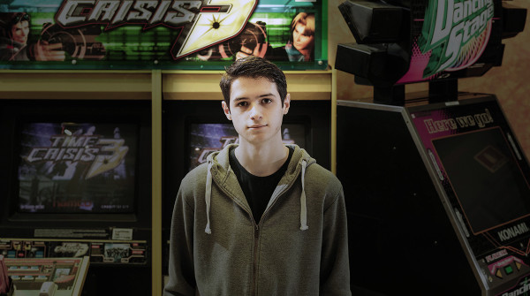

Hình 3: Tác giả Game 2048

2048 là một [trò chơi giải đố](https://vi.wikipedia.org/w/index.php?title=Tr%C3%B2_ch%C6%A1i_gi%E1%BA%A3i_%C4%91%E1%BB%91&action=edit&redlink=1) do tác giả Gabriele Cirulli, một lập trình viên web trẻ 19 tuổi người Ý, tạo ra vào tháng 3 năm 2014. Cirulli lấy cảm hứng từ hai trò chơi trước đó là Threes! (do Asher Vollmer và Greg Wohlwend phát triển) và một biến thể khác là 1024, được phát triển bởi Veewo Studio. Trò chơi Threes! đã giới thiệu khái niệm hợp nhất các con số nhỏ để tạo thành các con số lớn hơn, và 1024 là một phiên bản đơn giản hơn của Threes!. Cirulli đã dựa trên cơ chế này và tạo ra 2048, với mục tiêu đơn giản hóa lối chơi, làm cho trò chơi dễ tiếp cận hơn đối với đại đa số người dùng. Mục tiêu của trò chơi là trượt các khối vuông có mang số trên một lưới vuông để kết hợp chúng lại và tạo ra khối vuông có giá trị 2048. Gabriele Cirulli, 19 tuổi, đã tạo ra trò chơi này chỉ trong một tuần cuối tuần như một bài kiểm tra để xem liệu anh có thể lập trình một trò chơi từ đầu hay không. "Đó là một cách để giết thời gian", anh nói.

Cirulli đã rất ngạc nhiên khi dự án cuối tuần của anh nhận được hơn 4 triệu lượt truy cập trong vòng chưa đầy một tuần. Trò chơi này miễn phí để chơi, Cirulli đã nói rằng anh không muốn kiếm tiền "từ một khái niệm mà [anh] không phát minh ra". Anh đã phát hành các cổng cho [iOS](https://en.wikipedia.org/wiki/IOS) và [Android](https://en.wikipedia.org/wiki/Android_(operating_system)) vào tháng 5 năm 2014.

* 1. Một vài thông tin bổ ích về game 2048:
* Phát triển tư duy chiến lược

Khi chơi 2048, người chơi phải lên kế hoạch trước cho các bước di chuyển của mình để tạo ra các ô số lớn hơn và tránh làm bảng bị đầy. Trò chơi yêu cầu một kế hoạch chiến lược và khả năng dự đoán trước các di chuyển, bởi mỗi lần di chuyển không chỉ ảnh hưởng đến ô hiện tại mà còn tạo ra những hậu quả cho toàn bộ bảng chơi.

* Phát triển kỹ năng quản lý không gian

Việc quản lý không gian trên bảng chơi trở nên quan trọng, với mục tiêu là giữ cho bảng chơi không bị lấp đầy và luôn có chỗ cho các ô mới xuất hiện. Bạn phải suy nghĩ cẩn thận về từng bước di chuyển, tránh tạo ra tình huống không thể kết hợp thêm ô nào nữa.Kỹ năng quản lý không gian này giúp người chơi phát triển khả năng tư duy về không gian và xử lý vấn đề một cách hiệu quả.

* Tăng cường khả năng lập kế hoạch và ra quyết định

Mỗi bước di chuyển trong trò chơi đều ảnh hưởng đến toàn bộ bảng, do đó người chơi phải suy nghĩ kỹ trước khi ra quyết định. Mặc dù bắt đầu có vẻ đơn giản, nhưng việc chinh phục được trò chơi đòi hỏi sự kiên nhẫn, lên kế hoạch kỹ lưỡng, và khả năng thích ứng với tình huống không ngừng thay đổi.

* Tính cạnh tranh cao trong 2048

Trên thực tế, tính cạnh tranh trong trò chơi giải đố này sâu sắc hơn nhiều so với việc đơn thuần vượt qua điểm số cao nhất của bản thân. Người chơi được khuyến khích chia sẻ thành tích của mình trên các nền tảng mạng xã hội. qua đó tạo điều kiện cho một môi trường cạnh tranh với bạn bè và người chơi khác trên toàn thế giới. Sự cạnh tranh này kích thích người chơi liên tục tìm kiếm cách để cải thiện kỹ năng và phát triển chiến lược mới nhằm đạt được điểm số cao hơn. Điều thú vị nằm ở việc trò chơi tích hợp bảng xếp hạng, cho phép bạn so sánh điểm số của mình với người chơi khác từ khắp nơi trên thế giới. Bên cạnh đó, cộng đồng người chơi thường xuyên trao đổi kinh nghiệm và chiến lược qua các diễn đàn trực tuyến và mạng xã hội. Sự hỗ trợ và chia sẻ giữa người chơi tạo nên một môi trường học hỏi liên tục. Lúc này, mỗi người đều cố gắng tìm ra cách mới để “phá đảo” trò chơi, đạt được các ô số cao hơn 2048 và tiếp tục hành trình không giới hạn của mình.

1. PHÂN TÍCH
   1. Tìm hiểu cách chơi:
      1. Cơ chế điều khiển:

* Phím mũi tên: Sử dụng các phím mũi tên trên bàn phím của bạn để trượt tất cả các ô theo một trong bốn hướng: lên, xuống, trái hoặc phải.
* Chuyển động của các ô: Tất cả các ô trượt xa nhất có thể theo hướng bạn đã chọn cho đến khi chúng chạm vào mép lưới hoặc một ô khác. Nếu hai ô có cùng số va chạm khi di chuyển, chúng sẽ hợp nhất thành một ô mới với tổng của chúng.

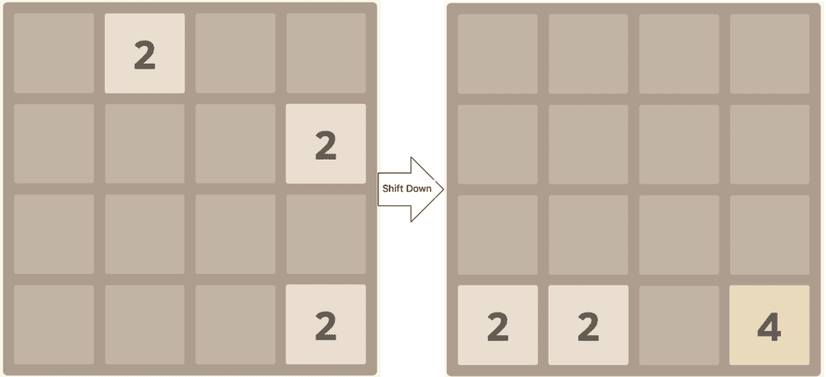

Hình 4: Cơ chế điều khiển

* + 1. Cơ chế trò chơi:
* Các ô bắt đầu: Trò chơi bắt đầu với hai ô trên lưới. Mỗi lần di chuyển thêm một ô mới với giá trị 2 hoặc 4 ở một vị trí trống ngẫu nhiên.
* Kết hợp các ô: Khi bạn trượt các ô, bất kỳ hai ô có cùng số nào va chạm sẽ hợp nhất thành một. Ví dụ, trượt hai ô "2" vào nhau sẽ tạo ra một ô "4".
* Chiến thắng trò chơi: Trò chơi được thắng khi người chơi tạo ra một ô 2048. Tuy nhiên, bạn có thể tiếp tục chơi để đạt được điểm cao hơn và các ô lớn hơn.
* Thua trò chơi: Trò chơi kết thúc khi không còn chỗ trống và không có nước đi nào khả thi để kết hợp các ô.
  1. Phân tích các chức năng cần xây dựng:
* Chức năng cài đặt âm lượng.
* Chức năng chính chơi game.
* Chức năng nhập tên người chơi.
* Chức năng tính điểm
* Chức năng hiển thị bảng xếp hạng.
  1. 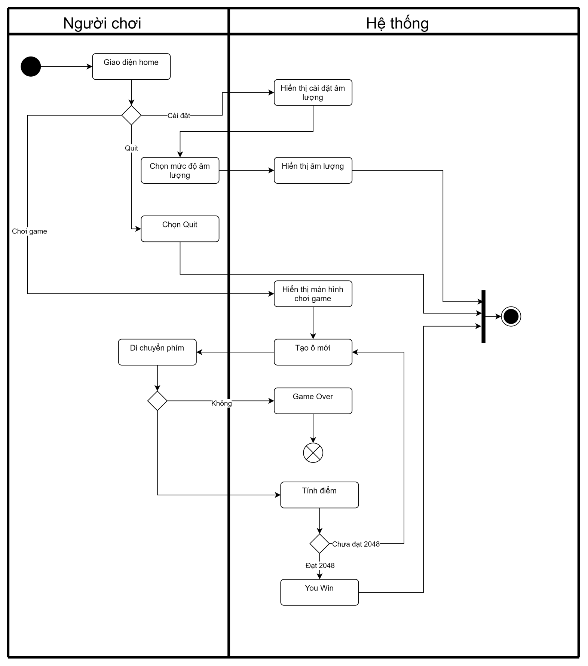Activity Diagram:

Hình 5: Mô hình hoạt động

* 1. Lập kế hoạch dự kiến:

|  |  |
| --- | --- |
| **STT** | **Nội dung** |
| 1 | Thiết kế giao diện |
| 2 | Cài đặt code |
| 3 | Kiểm thử chương trình |
| 4 | Báo cáo chương trình |

Bảng 1: Kế hoạch dự kiến

1. THIẾT KẾ, CÀI ĐẶT, KIỂM THỬ
   1. Thiết kế giao diện:

* Giao diện nhóm sử dụng các file ảnh nguồn trên Pinterest và tự thiết kế trên Canva.
* Giao diện trang chủ:

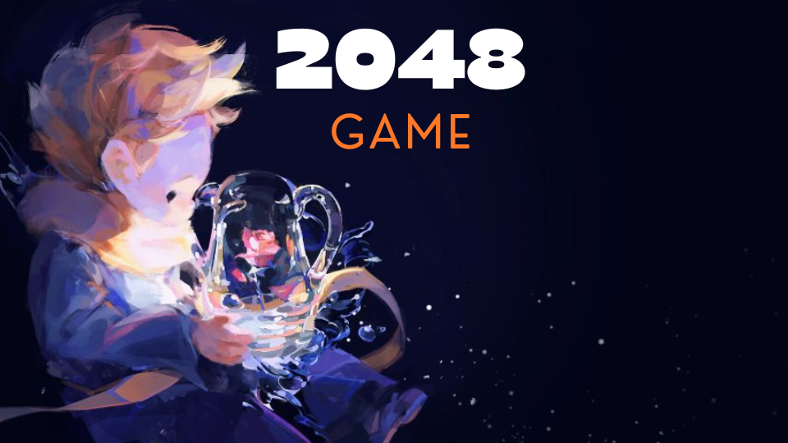

Hình 6: Giao diện trang chủ

* Các nút cài đặt ở trang chủ:

  

Hình 7: Các nút cài đặt ở trang chủ

* Các nút cài đặt âm lượng:

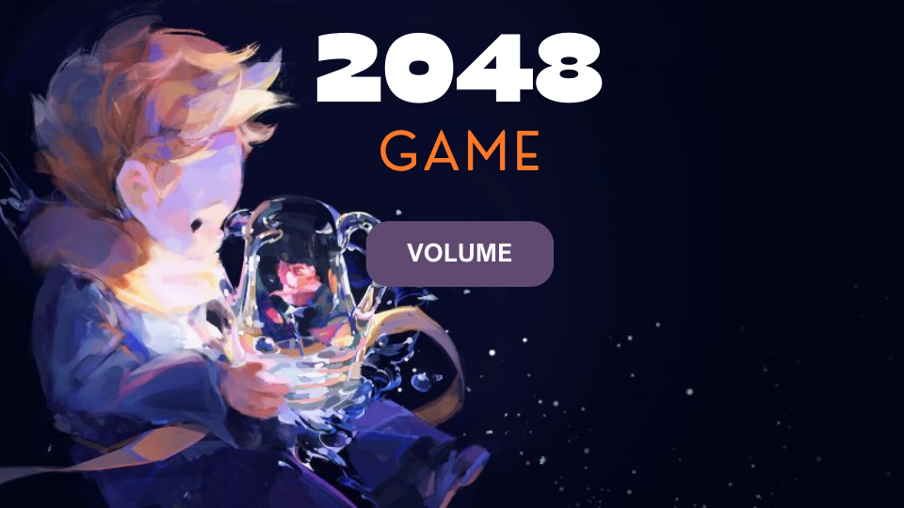

  

Hình 8: Các nút cài đặt âm lượng

* Giao diện chơi game:



Hình 9: Giao diện khi chơi game

* Nút restart:



Hình 10: Nút restart

* Nút home:

homeback

Hình 11: Nút home

* Ô chứa ma trận 4x4:



Hình 12: Ô chứa ma trận 4x4

* Các ô vuông tượng trưng cho mỗi mức điểm:

          

Hình 13: Các ô tượng trưng cho các mức điểm

* 1. Thiết kế các hàm cần xây dựng:
* Tạo các biến giao diện:

+ Khởi tạo và đặt tên biến ứng với các giao diện có trong phần thiết kế giao diện hệ thống.

+ Khai báo các biến khác như âm thanh, các biến cục bộ.

* Xây dựng lớp Button: bao gồm các thuộc tính và các phương thức

+ Hàm khởi tạo (Constructor):

Hàm khởi tạo này có chức năng sẽ cài đặt kích thước và tọa độ của các nút sẽ được vẽ lên giao diện chương trình.

+ Hàm vẽ nút lên giao diện:

Khi gọi hàm này, nút đã được khởi tạo sẽ cập nhật hiển thị lên màn hình người dùng.

+ Hàm kiểm tra sự kiện click vào nút, đi kèm âm thanh:

Khi người dùng click chuột vào các nút có trên màn hình giao diện, hàm này vừa có chức năng kiểm tra sự kiện click chuột, đồng thời phát ra âm thanh đã được gọi trong hàm.

* Xây dựng lớp Game: bao gồm các thuộc tính và các phương thức.

+ Hàm khởi tạo (Constructor):

Hàm này sẽ khởi tạo khi người dùng chọn chức năng “Play Game”, hệ thống sẽ kiểm tra tên người dùng đã nhập ở giao diện trang chủ, sau đó kiểm tra người chơi này đã có điểm số chưa, nếu có sẽ cập nhật điểm số cao nhất đã chơi trước đó và bắt đầu chơi game, nếu chưa điểm số người chơi sẽ được khởi tạo từ 0.

+ Hàm vẽ giao diện lên màn hình game:

Hàm sẽ vẽ giao diện màn hình chơi game, cùng với đó hiển thị điểm số hiện tại và điểm số cao nhất của người chơi.

+ Hàm vẽ giao diện bảng xếp hạng:

Hàm sẽ mở đọc file chứa danh sách điểm số của tất cả người chơi trước đó, kiểm tra và hiển thị lên tên của 3 người chơi có điểm số cao nhất, đồng thời hiển thị điểm số và thứ hạng của người chơi hiện tại.

+ Hàm tạo giá trị mới random trên bảng trò chơi:

Hàm khởi tạo 2 giá trị bất kì: giá trị 2 hoặc 4.

+ Hàm hợp 2 phần tử:

Hàm kiểm tra sự giống nhau của 2 phần tử giống nhau, nếu giống sẽ hợp nhất 2 phần tử đó thành 1 phần tử, theo đúng cơ chế của trò chơi.

+ Hàm cập nhật lại line( đẩy cell):

Hàm cập nhật lại hàng sau khi đã thực hiện thao tác chi chuyển mũi tên điều hướng.

+ Hàm xử lý sự kiện chọn phím mũi tên trái:

Xử lý sự kiện khi di chuyển mũi tên bên trái, cập nhật lại vị trí các điểm trên ma trận.

+ Hàm xử lý sự kiện chọn phím mũi tên phải.

Xử lý sự kiện khi di chuyển mũi tên bên phải, cập nhật lại vị trí các điểm trên ma trận.

+ Hàm xử lý sự kiện chọn phím mũi trên lên trên.

Xử lý sự kiện khi di chuyển mũi tên lên trên, cập nhật lại vị trí các điểm trên ma trận.

+ Hàm xử lý sự kiện chọn phím mũi tên bên dưới.

Xử lý sự kiện khi di chuyển mũi tên bên dưới, cập nhật lại vị trí các điểm trên ma trận.

+ Hàm xử lý sự kiện hiển thị thông báo khi Game Over.

Khi các ô trong ma trận đã được lắp đầy, không thể thực hiện tạo ô mới, khi này sẽ vẽ giao diện thông báo cho người chơi biết trò chơi đã kết thúc.

+ Hàm kiểm tra Game Over:

+ Hàm nhận Keydown.

* Hàm lấy điểm trong bảng xếp hạng:

+ Điểm của người chơi sẽ được lưu trong file định dạng “file.txt”, hàm này sẽ đọc nội dung trong file theo từng dòng, sắp xếp lại điểm số theo chiều từ cao đến thấp và trả về mảng đã sắp xếp.

* Vòng lặp while để khởi chạy toàn bộ chương trình:

+ Vòng lặp thực hiện xử lý gọi sự kiện các nút, xử lý các dòng sự kiện phụ trong hệ thống.

* 1. Giao diện và đặc tả chức năng:
     1. 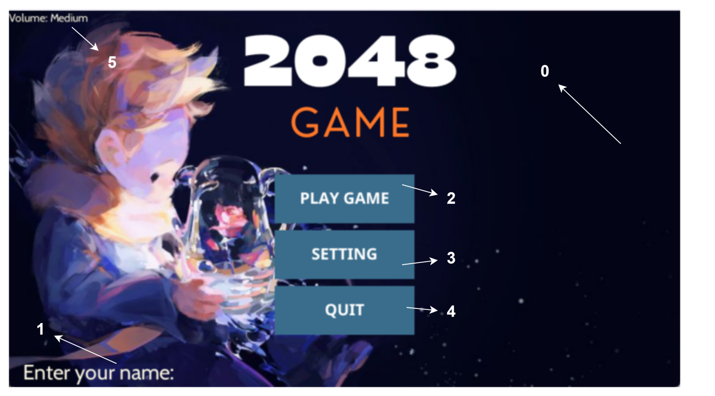Màn hình trang chủ:

Hình 14: Màn hình trang chủ

* Danh sách biến cố:

|  |  |  |  |
| --- | --- | --- | --- |
| **STT** | **Điều kiện kích hoạt** | **Xử lý** | **Ghi chú** |
| 0 | Cài đặt và khởi chạy được chương trình game | Hiển thị giao diện trang chủ chính |  |
| 1 | Người chơi nhập tên từ bàn phím | Ghi nhận tên người chơi |  |
| 2 | Chọn biểu tượng “Play game” | Hiển thị giao diện chơi game | Chuyển hướng đến màn hình mới |
| 3 | Chọn nút “Setting” | Hiển thị giao diện cài đặt âm lượng | Chuyển hướng đến màn hình mới |
| 4 | Chọn nút “Quit” | Thoát khỏi game |  |
| 5 | Cài đặt và khời chạy được chương trình game | Buộc dừng và thoát khỏi chương trình hoàn toàn | Mặc định hiển thị âm lượng khi người dùng khởi chạy chương trình là medium.  Âm lượng sẽ được cập nhật các giá trị khác nhau phụ thuộc vào lựa chọn của người dùng |

Bảng 2: Danh sách biến cố của màn hình trang chủ

* + 1. 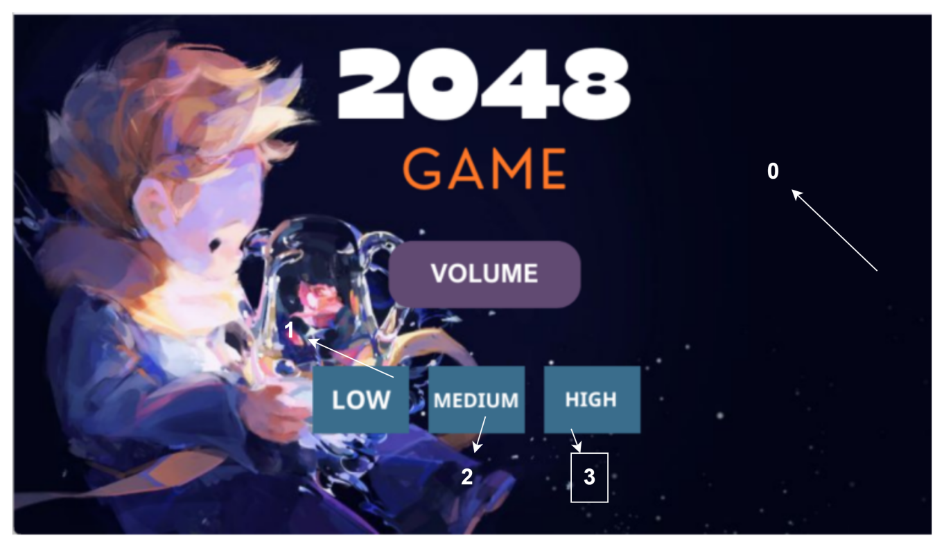Màn hình cài đặt âm lượng:

Hình 15: Màn hình cài đặt âm lượng

* Danh sách biến cố:

|  |  |  |  |
| --- | --- | --- | --- |
| **STT** | **Điều kiện kích hoạt** | **Xử lý** | **Ghi chú** |
| 0 | Người dùng chọn nút “Setting” ở màn hình trang chủ | Hiển thị màn hình cài đặt âm lượng và các nút lựa chọn cho người dùng |  |
| 1 | Chọn nút “Low” | Cập nhật âm lượng của trò chơi ở mức low | Quay trở lại màn hình trang chủ chính và cập nhật hiển hị mức độ âm lượng người dùng đã lựa chọn |
| 2 | Chọn nút “Medium” | Cập nhật âm lượng của trò chơi ở mức medium | Quay trở lại màn hình trang chủ chính và cập nhật hiển hị mức độ âm lượng người dùng đã lựa chọn |
| 3 | Chọn nút “High” | Cập nhật âm lượng của trò chơi ở mức high | Quay trở lại màn hình trang chủ chính và cập nhật hiển hị mức độ âm lượng người dùng đã lựa chọn |

Bảng 3: Danh sách biến cố của màn hình cài đặt âm lượng

* + 1. 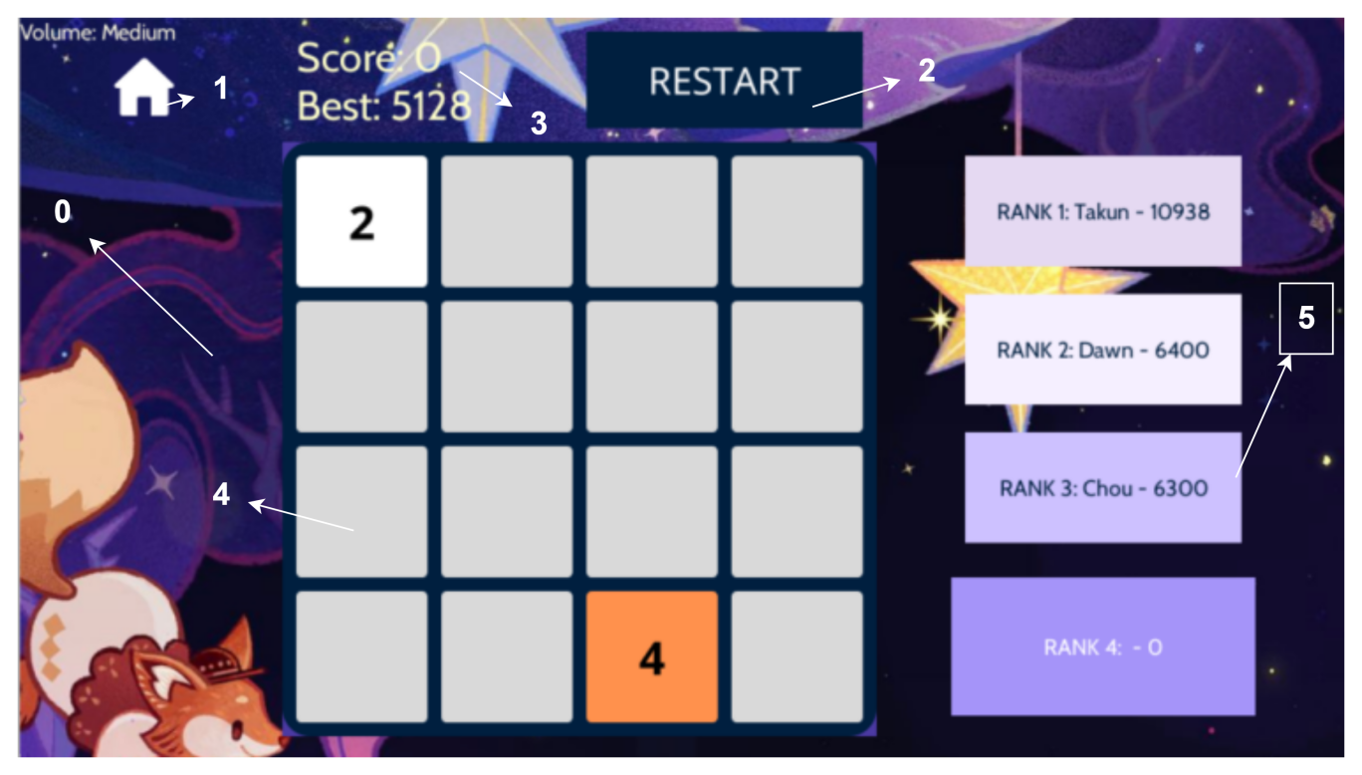Màn hình chơi game:

Hình 16: Màn hình chơi game

* Danh sách biến cố:

|  |  |  |  |
| --- | --- | --- | --- |
| **STT** | **Điều kiện kích hoạt** | **Xử lý** | **Ghi chú** |
| 0 | Người dùng chọn nút “Play game” trước đó ở màn hình trang chủ | Hiển thị màn hình chơi game chính cho người chơi |  |
| 1 | Người dùng chọn biểu tượng home | Quay trở lại màn hình trang chủ sau khi người dùng chọn biểu tượng home |  |
| 2 | Người chơi chọn nút “Restart” | Tải mới hòa lại hoàn toàn giao diện màn hình chơi game | Mất đi điểm số hiện tại, buột dừng và khởi tạo lại màn hình chơi game mới |
| 3 | Người dùng chọn nút “Play game” ở màn hình trang chủ và thực hiện thao tác chơi game | Hiển thị điểm số hiện tại và điểm số cao nhất của chính người chơi trước đó |  |
| 4 | Người dùng chọn nút “Play game” ở màn hình trang chủ, thực hiện chơi game thông qua các phím lên, xuống, trái, phải trên bàn phím | Xử lý sự kiện khởi tạo các ô bất kì và xử lý sự kiện đúng với cơ chế chơi game | Kiểm tra khi không thể tạo ra các ô mới thì hiện thông báo Game Over |
| 5 | Người dùng chọn nút “Play game” ở màn hình trang chủ | Hiển thị bảng xếp hạng người chơi, đồng thời cập nhật hiển thị xếp hạng của người chơi ở thời điểm hiện tại |  |

Bảng 4: Danh sách biến cố của màn hình chơi game

* 1. Kiểm thử:
     1. BRD:

|  |  |  |  |
| --- | --- | --- | --- |
| **BR#** | **Module Name** | **Applicable Roles** | **Description** |
| B1 | Cài đặt âm lượng | Người chơi | Cho phép người chơi thực hiện các thao tác về cài đặt âm lượng trò chơi, ứng với mỗi mức độ âm lượng người chơi lựa chọn hệ thống sẽ cập nhật và điều chỉnh âm lượng đúng với mức đó |
| B2 | Đăng xuất game | Người chơi | Cho phép người chơi thoát khỏi hoàn toàn ra khỏi game, buộc dừng game |
| B3 | Chức năng chơi game | Người chơi | Cho phép người chơi vào màn hình chơi game chính, bao gồm các tính năng nhỏ hơn:  - Tính năng chơi game trên ma trận 4x4  - Tính năng Restart - tạo lại một màn game mới  - Tính năng hiển thị điểm số người chơi  - Tính năng hiển thị bảng xếp hạng của người chơi |
| B4 | Màn hình trang chủ | Người chơi | Hiển thị cho người chơi thấy các lựa chọn, nhập tên người chơi, hiển thị mức độ âm lượng |

Bảng 5: BRD

* + 1. TRD:

|  |  |  |
| --- | --- | --- |
| **BR#** | **TR#** | **Technical Requirement Document(TRD)** |
| B1 | T1 | Phải chọn nút “Setting” ở màn hình trang chủ chính |
| T2 | Phải chọn 1 trong 3 lựa chọn cài đặt âm lượng có sẵn |
| T3 | Phải cập nhật lại mức độ âm lượng sau khi lựa chọn ở màn hình trang chủ |
| B2 | T4 | Nút “Quit” phải hoạt động tốt |
| B3 | T5 | Phải chọn nút “Play game” ở màn hình trang chủ chính |
| T6 | Hiển thị đúng điểm số cao nhất và hiện tại ứng với tên người dùng |
| T7 | Hiển thị đúng bảng xếp hạng |
| T8 | Phải nhấn các nút điều hướng (lên, xuống, trái, phải) để chơi game |
| T9 | Khởi tạo 2 ô bất kì khi khởi chạy game |
| T10 | 2 ô khởi tạo chỉ có giá trị là 2 hoặc 4 |
| T11 | Khi nhấn biểu tượng “Home” phải quay trở lại màn hình trang chủ |
| T12 | Nhấn nút Restart sẽ khởi chạy lại màn hình chơi game |
| T13 | Nhấn nút Restart vẫn sẽ giữ được thông tin người chơi hiện tại |
| B4 | T14 | Hiển thị đầy đủ các nút lựa chọn cho người dùng |
| T15 | Tên yêu cầu phải nhập trước khi chọn “Play game” |
| T16 | Âm lượng mặc định khi khởi chạy chương trình là medium |

Bảng 6: TRD

* + 1. Matrix:

|  |  |  |
| --- | --- | --- |
| **BR#** | **TR#** | **TestCase#** |
| B1 | T1 | 1 |
| T2 | 2 |
| T3 | 3 |
| B2 | T4 | 4 |
| B3 | T5 | 5 |
| T6 | 6 |
| T7 | 7 |
| T8 | 8 |
| T9 | 9 |
| T10 | 10 |
| T11 | 11 |
| T12 | 12 |
| T13 | 13 |
| B4 | T14 | 14 |
| T15 | 15 |
| T16 | 16 |

Bảng 7: Matrix

* + 1. Test Case:

|  |  |  |  |  |  |  |
| --- | --- | --- | --- | --- | --- | --- |
| **TCID** | **Test Case** | **Test Steps** | **Test Data** | **Expected Result** | **Actual Result** | **Pass/Fail** |
| 1 | Kiểm tra hoạt động nút “Setting” | 1. Khởi chạy chương trình 2. Chọn nút Setting | Chọn nút Setting | Hiển thị màn hình cài đặt âm lượng | Hiển thị màn hình cài đặt âm lượng | Pass |
| 2 | Kiểm tra lựa chọn và âm lượng | 1. Chọn nút Setting 2. Chọn mức độ âm lượng | Nút high | Quay lại màn hình chính và âm thanh được điều chỉnh tương ứng | Như kết quả mong muốn | Pass |
| 3 | Kiểm tra hiển thị  mức độ âm lượng đã lựa chọn | 1. Chọn Setting 2. Chọn mức độ âm lượng | Nút high | Quay lại màn hình chính và cập nhật hiển thị mức độ âm lượng là high | Như kết quả mong muốn | Pass |
| 4 | Kiểm tra hoạt động nút “Quit” | 1. Khởi chạy chượng trình 2. Chọn nút “Quit” | Nút Quit | Thoát khỏi chương trình | Như kết quả mong đợi | Pass |
| 5 | Kiểm tra hoạt động nút “Play Game” | 1. Khởi chạy chương trình 2. Chọn nút Play game | Nút play game | Hiển thị màn hình chơi game | Như kết quả mong đợi | Pass |
| 6 | Hiển thị điểm số người chơi mới khởi tạo là 0 | 1. Khởi chạy game 2. Nhập tên 3. Bấm Play game | test1 | Hiển thị điểm số người chơi là 0 | Như kết quả mong đợi | Pass |
| 7 | Hiển thị đúng bảng  xếp hạng | 1. Nhập tên người chơi có sẵn 2. Bấm play game | Chau | Hiển thị rank2 | Như kết quả mong đợi | Pass |
| 8 | Kiểm tra các nút lên, xuống, trái, phải | 1. Khởi chạy màn hình chơi game 2. Nhấn các nút điều hướng |  | Các ô vuông di chuyển theo hướng mũi tên | Như kết quả mong đợi | Pass |
| 9 | Kiểm tra khởi tạo 2 ô | 1. Khởi chạy màn hình chơi game |  | Khởi tạo sẵn 2 ô | Như kết quả mong đợi | Pass |
| 10 | 2 ô khởi tạo chỉ có  giá trị là 2 hoặc 4 | 1. Khởi chạy màn hình chơi game |  | 2 ô mới khởi tạo có giá trị 2 hoặc 4 | Như kết quả mong đợi | Pass |
| 11 | Kiểm tra họat động nút home | 1. Khởi chaỵ màn hình chơi game 2. Nhấn nút home | Nút home | Quay trở lại màn hình trang chủ | Như kết quả mong đợi | Pass |
| 12 | Kiểm tra hoạt động nút restart | 1. Khởi chạy màn hình chơi game 2. Nhấn nút restart |  | Tạo lại màn hình chơi game mới | Như kết quả mong đợi | Pass |
| 13 | Nhấn nút Restart vẫn sẽ giữ được thông tin người chơi hiện tại | 1. Khởi chạy màn hình chơi game 2. Nhấn nút restart |  | Khởi chạy màn hình chơi game nhưng vẫn giữ được thông tin người chơi và điểm số chính xác | Thông tin người chơi bị mất đi và điểm số cũng không giữ được | Fail |
| 14 | Hiển thị đầy đủ các nút lựa chọn cho người dùng | 1. Khởi chạy chương trình |  | Hiển thị đầy đủ thông tin và các lựa chọn cho người dùng | Như kết quả mong đợi | Pass |
| 15 | Tên yêu cầu phải  nhập trước khi  chọn “Play game” | 1. Khởi chạy chương trình 2. Nhập tên người chơi 3. Nhấn nút Play game | Không nhập tên người chơi | Hiển thị thông báo yêu câù nhập tên người dùng | Không hiển thị thông báo và vẫn vào được màn hình chơi game | Fail |
| 16 | Âm lượng mặc định khi khởi chạy  chương trình là  medium | 1. Khởi chạy chương trình |  | Hiển thị âm lượng là medium | Như kết quả mong đợi | Pass |

Bảng 8: Test Case

* + 1. Defect Report:

|  |  |  |  |  |  |  |  |
| --- | --- | --- | --- | --- | --- | --- | --- |
| **DefectID** | **TCID** | **Steps to Reproduce** | **Severity** | **Priority** | **Detected By** | **Fixed By** | **Date Closed** |
| D1 | 13 | 1)Khởi chạy màn hình chơi game  2) Nhấn nút restart | High | High | Châu | Trọng | 23/11/2024 |
| D2 | 15 | 1. Khởi chạy chương trình   2) Nhập tên người chơi  3) Nhấn nút Play game | Medium | Medium | Minh | Trọng | 23/11/2024 |

Bảng 9: Defect Report

1. KẾT LUẬN:
   1. Những gì đã làm được:

Trong đồ án trên, nhóm cũng em đã hoàn thành được các nội dung sau đây:

* Tìm hiểu, nghiên cứu các thông tin và cách sử dụng ngôn ngữ lập trình Python kết hợp với thư viện Pygame để xây dựng nên game 2048.
* Hoàn thành được các nội dung trong kế hoạch định ra từ trước.
* Nhóm tự thiết kế được 1 phần giao diện cho đồ án.
* Xây dựng được game 2048 với các chức năng tương đối đầy đủ, cung cấp cho người dùng khả năng trải nghiệm game.
  1. Ưu điểm:
* Game nhóm đưa ra có khá đầy đủ các chức năng cho người dùng trải nghiệm.
* Giao diện nhóm tự thiết kế tương đối ổn định.
* Có âm thanh sinh động cho người dùng.
* Xây dựng được bảng xếp hạng người chơi góp phần tăng tính thú vị cho trò chơi.
  1. Nhược điểm:
* Nhiều tính năng nhóm muốn thực hiện, bổ sung thêm nhưng chưa có đủ khả năng thực hiện được.
* Game nhóm đưa ra vẫn còn chưa tiếp cận đến nhiều đối tượng người dùng.
  1. Phương hướng mở rộng:
* Nhóm hy vọng trong tương lai sẽ mở rộng và phát triển thêm game, sẽ cung cấp thêm nhiều tính năng mới mẻ nhầm tăng tính thú vị của game và trải nghiệm người dùng. Đồng thời nhóm cũng sẽ cố gắng khắc phục các lỗi hiện tại và bảo trị những lỗi mới phát sinh trong quá trình sử dụng.
* Bên cạnh đó nhóm cũng hy vọng sẽ có nhiều thời gian và có nhiều cơ hội để tiếp cận nhiều hơn với ngôn ngữ lập trình Python nhầm củng cố kiến thức học được và xây dựng một chương trình lớn hơn, hoàn thiện hơn.

TÀI LIỆU THAM KHẢO

1. López, A. (2020). Python Game Development using Pygame.
2. Hunter, J. D. (2007). Matplotlib: A 2D graphics environment. Computing in Science & Engineering, 9(3), 90-95.
3. Dawson, M. (2003). Python Programming for the Absolute Beginner. Cengage Learning.
4. Rabin, S. (2005). Introduction to Game Development. Cengage Learning.